Redes Neuronales

01 - Perceptrón

Ejercicio 1
El archivo “clima.xls” contiene dos hojas de cálculo.
La hoja denominada “clima_nominal” contiene 14 patrones, formados por atributos nominales, referidos a las condiciones climáticas en las cuales se ha jugado o no se ha jugado al golf. La figura 1 muestra el árbol de clasificación que puede obtenerse aplicando por ejemplo el algoritmo J48.

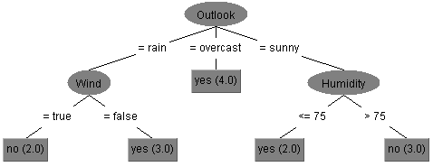
Figura 1

La hoja de cálculo denominada “clima_numerico” contiene los mismos patrones representados por sus valores numéricos originales (en el caso de los atributos humedad y temperatura) o por valores enteros asociados a la categoría correspondiente (0=falso y 1= verdadero; 0=lluvioso, 0.5=nublado; 1=soleado).
Utilice los patrones de la hoja “clima_numerico” para entrenar un perceptrón que permita predecir, a partir de una condición climática dada, si se jugará al golf o no.
- Analice si se producen variantes con respecto a los parámetros del algoritmo de entrenamiento.
- Analice si es necesario escalar los datos de entrada.
- ¿Es posible clasificar todos los patrones correctamente ingresando todos los de una clase primero y luego todos los de la otra clase?
- A partir de los pesos del perceptrón entrenado, indique cuál es la función discriminante obtenida.
- Seleccione dos patrones y calcule manualmente, para cada uno de ellos, la respuesta del perceptrón entrenado.

Ejercicio 2
El archivo “Adult_Parte1.xls” contiene 11029 registros de empleados de una empresa. Para cada uno de ellos se ha registrado su edad, nivel educativo, cantidad de horas semanales que trabaja y si gana o no más de 50000 dólares al año.
Entrene un Perceptrón que, a partir de una muestra formada por los tres primeros atributos permita decidir si gana más de 50000 dólares al año o no.
Para ello utilice el 80% de las muestras para hacer el entrenamiento y el 20% restante para realizar el testeo.
- Pruebe resolver el problema:
- Sin escalar los datos de entrada.
- Escalando los datos de entrada linealmente.
- Verifique si el orden de ingreso de las muestras es relevante para el entrenamiento. Para ello debe realizarlo de dos formas:
- Ingresando todas las muestras de una misma clase primero.
- Ingresando las muestras de manera alternada.
- Pruebe con distintos valores de alfa (velocidad de aprendizaje).
Realice al menos 10 corridas independientes de cada una de las pruebas anteriores y utilice los resultados obtenidos para elaborar un informe referido a la importancia de cada uno de los parámetros de la red.

